2014年训练中心结合搬迁李兆基科技大楼的契机， 打造清华“i.Center”。“i”寓意工业(industry)、 国际化(international)、学科交叉(interdisciplinary )、 创新(innovation)以及学生主体“我”(I)等。清华 i.Center联合美院、工业工程系以及校友会等单位，聚 集工程、科学、艺术、人文等领域的创客资源，为清 华师生提供全方位的创意创新实现服务。 训练中心为了进一步适应新形势下实践教学和工程训 练课程教学的需要，对中心组织机构进行了有效整合 和调整。机构重新调整后，面向整个中心的教学、行 政和培训等工作的机构有:工程训练教研室、机电实 习部、创新发展部、综合培训部、综合办公室，承担 实践教学和工程训练的专业实验室有:机械加工实验 室、材料成型实验室、先进制造实验室、电子工艺实 验室、创新开放实验室、互联网+实验室

**教师资源**

****训练中心共有教职工107人，直接从事教学工作的教职工81 人。 教师8人，其中正教授1人，副教授7人;博士学位6人，硕士1 人，本科1人。 实验及工程技术人员27人，其中副高级职称(高级工程师、高 级实验师等)10人，中级职称10人，技师7人;博士学位1人， 硕士学位6人

**课程项目资源**

工程训练系列:22个 创新创业系列:13个 工程文化教育系列:6个

**空间资源**

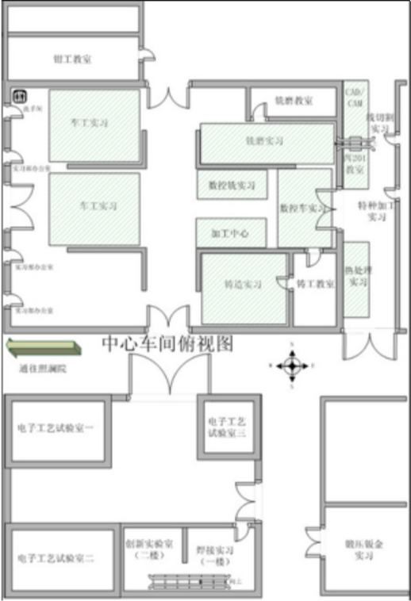中心实验室:6种

。

设备材料：

切削类设备 ：

1. 普通机床:车床、铣床、磨床(平面磨、外圆 磨、内圆磨)、刨床、钳工等。  
2. 数控类机床:数控车床、数控铣床、加工中心 (三轴、四轴)、数控车削中心、高速小型 雕刻 机等。

特种加工设备 ：

1. 电加工类:中走丝线切割机床、电火花型腔加 工机床、电火花小孔加工机床。  
2. 激光加工:非金属材料激光切割、雕刻，金属 材料激光打标。

材料成型类加工设备 ：

1. 板料加工:剪板机、折弯机、四柱压机、数控 冲床等。  
2. 铸造设备:普通砂铸、消失模铸、压力铸造。

3. 焊接设备:气焊、电弧焊、二氧化碳保护焊、 氩弧焊、点焊、埋弧自动焊等。

4. 锻造设备:空气锤锻造、手工锻造。  
5. 数控等离子---火焰双功能切割机(板材下料)。

特种制造

1. 激光快速成形制造设备。

2. 超声波焊接机。

检测仪器 ：

1. 三坐标测量仪(反求测量)。  
2. 数显洛氏硬度计、金相显微镜等。 3. 便携式三维打印机。  
4. 照相式三维扫描仪。

电子类设备：

1. SMT表面贴装成套设备。

2. 手工电烙铁焊接工具等。